算力与电力协同发展的挑战分析及相关建议

随大模型驱动AI算力需求爆发，业界对算力引发的能耗问题的关注持续提升，算力与电力产业在布局、市场、调度等方面的协同发展成为趋势。预计到2030年，我国数据中心用电量将超万亿度，超大集群、东部地区、绿色能源成为制约算力行业用能的三大瓶颈，供需时空分布不均衡、新能源发电高波动、绿电交易体系不完善成为影响电力行业供能的三大挑战。结合海外科技巨头的“电力荒”解决实践，建议电信运营商深化电力企业合作模式、加大节能低碳技术创新和应用、加强电力政策沟通协调，夯实算力发展的能源根基。
一、从算力行业看，我国算力用电需求激增，算力用能面临三大瓶颈
（一）总量上，2030年我国数据中心用电需求将超过万亿度，成为“高载能行业”。
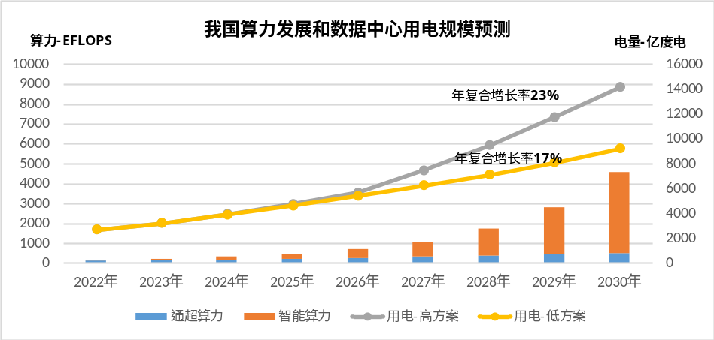
天翼智库综合官方权威数据，及IDC和信通院等产业趋势研判，对我国算力规模及数据中心用电需求研判如下：在算力规模上，到2030年我国算力、智算规模将分别达4559、4041 EFLOPS（FP32），智算占比达到88%，相比2023年分别增长20倍、近60倍。在算力能效上，AI芯片基本每W（瓦）算力规模每2.2年翻一倍，且数据中心制冷技术及应用的能耗效率（如冷板、浸没式液冷）持续优化空间大。在数据中心用电需求，到2030年将达到0.9～1.5万亿度区间，相比2023年增长3-4.5倍，数据中心由“重点用能行业”转变为“高载能行业”，用电全社会占比由2023年的3.5%，2030年提升到5.9%～9.1%。
（二）结构上，超大集群、东部地区、绿色能源，成为制约算力发展的三大用能“瓶颈”。
一是超万卡集群用电面临“双重”承压。一方面集群用电具有单地点、大功率特点，建设受区域性的能耗指标、电网架构、双碳政策限制；另一方面集群用电具有大规模波动特性，对电网稳定运行造成挑战。我国超万卡GPU集群建设正在提速，对算电协同和零碳发展提出新挑战。
二是东部地区算力能源短缺压力加剧。当前我国80%的大模型分布在北上广，未来低时延、稳定可靠的推理算力（占比70-90%）倾向本地部署。2023年广东、江苏等数据中心用电全社会占比已超5%（全国平均3.5%），而北京、上海、广东电力缺口已分别高达160%、80%、30%，AI发展将引发更严峻用电短缺。
三是绿色电力使用的整体占比仍较低。我国对国家枢纽节点新建数据中心提出“到2025年底绿电占比超80%”，对政府采购数据中心提出“2030年底绿电最低使用达到75%”，当前中国电信数据中心绿电使用占比约15%，用能结构转型亟需加速，但同时面临绿电采购溢价、缺乏长效稳定保障等问题。
二、从电力行业看，推进电力与算力协同的三大挑战
总体看，AI发展短期不会造成我国电力短缺，但电力与算力行业在布局、市场、调度层面的双向协同和融合仍存挑战：
一是电力资源与算力用能的空间供需不平衡。能源与算力的空间供需分布日益呈现不均衡态势，满足多元算力大规模发展，需统筹东西部的电力和算力输送格局，亟需加强电力和算力“双向奔赴”，增强新能源电力消纳和跨区电力高效传输。
二是新能源发电与算力用能的稳定性不匹配。新能源发电的随机性、间歇性、波动性特征显著，而数据中心对电力供应实时性、稳定性要求较高，亟需利用AI技术，把分布式发电、储能和用电侧聚合起来，实现电力的弹性调度和平稳供电。
三是绿电交易市场与算力低碳运营不相适应。当前跨省跨区的电力交易仍以政府间合同为主，绿电的跨省跨区交易困难，绿电绿证与碳市场、碳核算关系不清晰，亟需进一步推进电力市场体系建设，为算力提供可靠绿电来源和有效价格激励。
三、应对“AI电力荒”，美国科技企业的算电协同探索
据波士顿咨询预测，AI引发美国数据中心用电全社会占比，将从2022年2.5%，提升至2030年7.5%，甚至百分之十几。美国局部电力短缺显现，科技巨头纷纷加大“电力荒”应对探索。
一是加强数据中心选址与电力资源协同布局。短期选址“算随电走”，通过快速识别并抢占电网中的可用电力，布局数据中心；长期选址“电随算走”，通过与电力企业合作，将数据中心的电力需求纳入电力企业5-10年统筹规划，推动相关发电站和高压传输线建设。
二是积极投资新能源，探索“自行发电”解决方案。如微软投资核聚变、高效储能（电池、氢能）等新技术研发，增加核能、光伏和地热等清洁能源的储备和长期采购。如亚马逊收购100%核能供电园区，并计划10年就近加盖15座数据中心。
三是开展计算任务时空调度行动，最大限度的利用低碳电力。如谷歌通过感知24小时内每小时电力能源结构及碳强度数据，实现计算任务时间和空间的“负载转移”动态调度，与各地区低碳电力供应进行匹配。
四、对中国电信的相关建议
（一）深化电力企业合作。一是加大与国网、绿电投等能源企业深度合作（适时组建联合公司等），开展绿电长期直购电协议、算力+能源融合建设等创新模式。二是加强超万卡GPU集群附近的新型电力基础设施合作建设，深度参与“源网荷储”一体化项目建设，推进储能设施共建共享。三是推动电网为中国电信数据中心开通独立的购电户头，实现绿电独立采购。
（二）加大节能技术创新和应用。一是依托高效加速芯片、开源计算框架、MOE模型等协同优化，降低GPU集群用能成本。二是密切跟踪氢能、先进储能电池等新能源技术发展，完善自研绿色低碳解决方案，依托AI算法统筹优化资源调度和能耗分配，推进AI赋能数据中心节能降碳。三是综合区域间电力分时价格、网络传输成本等因素，开展跨区域的计算任务动态调度创新试点，探寻跨智算中心的的算电协同新模式。
（三）加强电力政策沟通协调。一是积极对接相关国家部委，围绕企业数据中心布局和能源需求，加强算电统筹规划与政策协调，鼓励绿电的跨省跨区交易，推进证电分离和绿证核销等问题解决。二是建立与地方政府常态化沟通机制，争取智算中心的能耗指标、节能审查、绿电供给等政策支持，探索智算中心与大型风光基地、海上风电等新能源项目的匹配与结合。

国家能源局数据：2023年前四大高载能行业（包括化工、黑色金属冶炼等）用电全社会占比26.3%。

